

Universidad Nacional del Nordeste


Facultad de Ciencias Exactas y Naturales y Agrimensura
Licenciatura en Sistemas de Información

Base de Datos II – Año 2020
Grupo 4

Integrantes:

BASES DE DATOS DISTRIBUIDAS Y ARQUITECTURAS CLIENTE-SERVIDOR

INDICE
INTRODUCCION 3
CONCEPTOS DE BASES DE DATOS DISTRIBUIDAS 3
Tecnología paralela frente a distribuida 3
Ventajas de las bases de datos distribuidas 5
Funciones adicionales de las bases de datos distribuidas 6
TÉCNICAS DE FRAGMENTACIÓN, REPLICACIÓN Y ASIGNACIÓN DE DATOS PARA EL DISEÑO DE BASES DE DATOS DISTRIBUIDAS 7
Fragmentación de datos 7
Replicación y ubicación de los datos 8
TIPOS DE SISTEMAS DE BASES DE DATOS DISTRIBUIDAS 9
Problemas de los sistemas de administración de una base de datos federada 9
PROCESAMIENTO DE CONSULTAS EN BASES DE DATOS DISTRIBUIDAS 10
Costes de transferencia de datos del procesamiento de una consulta distribuida 10
Procesamiento de una consulta distribuida usando una SEMIJOIN 11
Descomposición de una actualización y una consulta 12
EL CONTROL DE LA CONCURRENCIA Y LA RECUPERACIÓN EN BASES DE DATOS DISTRIBUIDAS 12
Control de la concurrencia distribuida basada en una copia diferenciada de un elemento de datos 13
Control de concurrencia distribuida basada en la votación 14
Recuperación distribuida 14
UNA APROXIMACIÓN A LA ARQUITECTURA CLIENTE SERVIDOR DE TRES NIVELES 15
CONCLUSION 17
Referencia Bibliográfica 17

INDICE DE FIGURAS
Figura 1.1 Arquitectura “nada compartido”…………………………………………………………………………………4
Figura 1.2 - Arquitectura en red con una base de datos centralizada…………………………………………….5
Figura 1.3 - Arquitectura de base de datos distribuida…………………………………………………………………..5
F Figura 3.1 – Ejemplo Arquitectura Cliente – Servidor de 3 niveles………………………………………………11
Figura 2.1 – Ejemplo relaciones para optimización de consultas distribuidas…………………………………16

INTRODUCCION

En este trabajo vamos a centrar nuestra atención en los DDBS (Sistema de bases de datos distribuidas), los DDBMS (Sistemas de administración de bases de datos distribuidas) y en cómo se usa la arquitectura cliente-servidor como plataforma para el desarrollo de aplicaciones de bases de datos.
La tecnología DDB emergió gracias a la unión de otras dos tecnologías: la de base de datos y la de comunicación de datos y de redes. Lo más reciente son los enormes avances dados en el área de las tecnologías alámbricas e inalámbricas (desde las comunicaciones por satélite y celulares hasta las MAN [Redes de área metropolitana], la estandarización de protocolos como Ethernet, TCP/IP y ATM [Modo de transferencia asíncrono], así como la explosión de Internet).
Con los avances en la computación y el procesamiento distribuido de los sistemas operativos, la comunidad de investigación de las bases de datos trabajó sin descanso para resolver los problemas derivados de la distribución de datos, las consultas distribuidas y el procesamiento de las transacciones, la administración de los metadatos de las bases de datos distribuidas y otros temas, y desarrolló muchos prototipos.
Sin embargo, un DDBMS totalmente operativo que incluyera la funcionalidad y técnicas propuestas por la investigación DDB nunca emergió como un producto comercialmente viable. La mayoría de fabricantes no centró sus esfuerzos en el desarrollo de un producto DDBMS puro, sino en la generación de sistemas basados en cliente-servidor, o a través de tecnologías para el acceso a fuentes de datos distribuidos de manera heterogénea.
En este trabajo vamos a tratar las bases de datos distribuidas y las arquitecturas cliente-servidor en el desarrollo de la tecnología de base de datos que está íntimamente ligada a los avances en comunicaciones y redes.

CONCEPTOS DE BASES DE DATOS DISTRIBUIDAS

Podemos definir una DDB (Base de datos distribuida) como una colección de múltiples bases de datos distribuidas interrelacionadas de forma lógica sobre una red de computadores, y un DDBMS (Sistema de administración de bases de datos distribuidas) como el software encargado de administrar la base de datos distribuida mientras hace la distribución transparente para el usuario.

Tecnología paralela frente a distribuida
Existen dos tipos fundamentales de arquitecturas de sistema multiprocesador:
- Arquitectura de memoria compartida (estrechamente acoplada). Varios procesadores comparten el almacenamiento secundario (disco) y la memoria primaria.
- Arquitectura de disco compartido (débilmente acoplada). Varios procesadores comparten el almacenamiento secundario (disco), pero cada uno de ellos tiene su propia memoria primaria
Estas arquitecturas permiten a los procesadores comunicarse entre sí sin los gastos derivados del intercambio de mensajes sobre una red. Los sistemas de bases de datos desarrollados sobre las arquitecturas anteriores se llaman sistemas de administración paralelos de bases de datos en lugar de DDBMS, ya que emplean tecnología de procesador paralelo.
La arquitectura “nada compartido” cada procesador tiene su propia memoria (disco) primaria y secundaria, no existe memoria común, y esos procesadores se comunican mediante una red de interconexión de alta velocidad (bus o switch).
Aunque esta arquitectura se asemeja a un entorno de procesamiento de base de datos distribuida, existen unas grandes diferencias en el modo de operar. En sistemas multiprocesador de nada compartido, existe simetría y homogeneidad de nodos; esto no se cumple en un entorno de base de datos distribuida, donde es muy común la heterogeneidad del hardware y el sistema operativo de cada nodo.

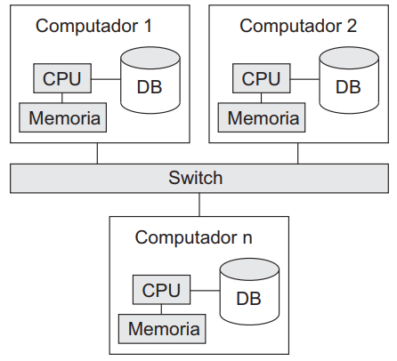
Figura 1.1 Arquitectura “nada compartido”

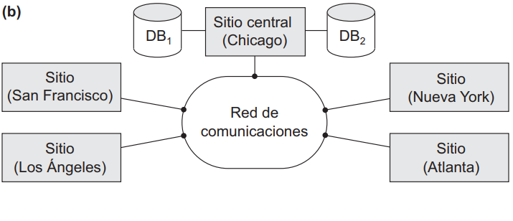
Figura 1.2 - Arquitectura en red con una base de datos centralizada

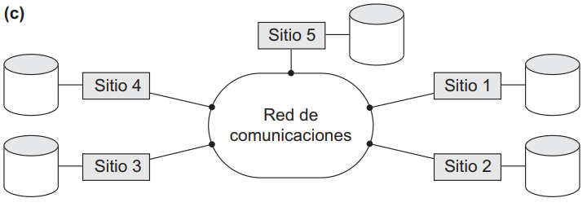
Figura 1.3 - Arquitectura de base de datos distribuida

Ventajas de las bases de datos distribuidas
- Administración de datos distribuidos con distintos niveles de transparencia.
  - Transparencia de red o de distribución: Hace referencia a la autonomía del usuario de los detalles operacionales de la red. Puede dividirse en transparencia de localización y de denominación.
  - Transparencia de replicación. La transparencia de replicación permite que el usuario no se entere de la existencia de copias.
  - Transparencia de fragmentación. La transparencia de fragmentación permite que el usuario no se entere de la existencia de fragmentos.
  - La transparencia de diseño y de ejecución hace referencia a la libertad de saber cómo está diseñada la base de datos distribuida y dónde ejecuta una transacción.

- Incremento de la fiabilidad y la disponibilidad. Cuando los datos y el software DBMS están distribuidos a lo largo de distintas localizaciones, uno de ellos puede fallar, mientras el resto continúa operativo. Sólo los datos y el software almacenados en la localización que falla serán los que no estén disponibles.

- Rendimiento mejorado. Un DBMS distribuido fragmenta la base de datos manteniendo la información lo más cerca posible del punto donde es más necesaria. La localización de datos reduce el uso de CPU y de E/S, a la vez que atenúa los retardos en el acceso a las redes de área extendida. Cuando se distribuye una base de datos a lo largo de varias localizaciones, lo que obtenemos son bases de datos más pequeñas. Como resultado, las consultas locales y las transacciones de acceso a los datos de uno de estos sitios tienen un mayor rendimiento. Por otra parte, el paralelismo interconsultas e intraconsultas puede conseguirse ejecutando múltiples consultas de diferentes sitios, o dividiendo esa consulta en otras más pequeñas que se ejecutan en paralelo. Todo esto contribuye a mejorar el rendimiento

- Expansión más sencilla. En un entorno distribuido, la expansión del sistema en términos de incorporación de más datos, incremento del tamaño de las bases de datos o la adición de más procesadores es mucho más sencilla.

Funciones adicionales de las bases de datos distribuidas
La distribución conlleva un incremento en la complejidad del diseño del sistema y de su implementación. El software DDBMS debe ser capaz de ofrecer las siguientes funciones además de todas las de un DBMS centralizado:
- Seguimiento de los datos. La capacidad de controlar la distribución de los datos, la fragmentación y la replicación expandiendo el catálogo DDBMS.
- Procesamiento de consultas distribuidas. La posibilidad de acceder a sitios remotos y de transmitir consultas y datos a lo largo de todos esos sitios mediante una red de comunicación.
- Administración de transacciones distribuidas. La facultad de diseñar estrategias de ejecución de consultas y transacciones que accedan a los datos desde más de una ubicación y de sincronizar el acceso a los datos distribuidos y de mantener la integridad de toda la base de datos.
- Administración de datos replicados. La capacidad de decidir a qué copia de un dato acceder y de mantener la consistencia de las copias de un elemento de datos replicado.
- Recuperación de una base de datos distribuida. La facultad de recuperarse de las caídas de una localización individual u otro tipo de fallos, como los fallos en los enlaces de comunicación.
- Seguridad. Las transacciones distribuidas deben ejecutarse con una adecuada administración de la seguridad de los datos y contando con los privilegios de autorización/acceso de los usuarios.
- Administración del directorio (catálogo) distribuido. Un directorio contiene información (metadatos) sobre los datos de la base de datos. Puede ser global a toda la DDB, o local para cada sitio. La colocación y distribución del directorio son temas relacionados con el diseño y las políticas.

TÉCNICAS DE FRAGMENTACIÓN, REPLICACIÓN Y ASIGNACIÓN DE DATOS PARA EL DISEÑO DE BASES DE DATOS DISTRIBUIDAS

Veremos las diferentes técnicas empleadas para partir una base de datos en unidades lógicas, llamadas fragmentos, los cuales pueden almacenarse en varios sitios. Trataremos también el uso de la replicación de datos y el proceso de asignación de fragmentos (o réplicas de fragmentos) para su almacenamiento en distintos sitios.
La información relativa a la fragmentación, asignación y replicación de los datos se almacena en un directorio global al cual acceden las aplicaciones DDBS.

Fragmentación de datos
Antes de decidir cómo distribuir los datos, debemos determinar las unidades lógicas de la base de datos que deben distribuirse. Las unidades lógicas más simples son las propias relaciones. Sin embargo, en muchos casos, una relación puede dividirse en unidades lógicas más pequeñas con vistas a su distribución.
Fragmentación horizontal de una relación es un subconjunto de las tuplas de esa relación. Las tuplas pertenecientes al fragmento horizontal se especifican mediante una condición sobre uno o más atributos de la relación. Con frecuencia, sólo es necesario uno de estos atributos. La fragmentación horizontal divide una relación horizontalmente agrupando filas para crear subconjuntos de tuplas, cada uno de ellos con un cierto significado lógico. Estos fragmentos pueden asignarse entonces a diferentes sitios del sistema distribuido.
La fragmentación horizontal derivada aplica el particionamiento de una relación primaria a otras relaciones secundarias que están relacionadas con aquélla a través de una clave externa (FOREIGN KEY). De esta forma, los datos relacionados entre las relaciones primaria y secundaria permanecen fragmentados de la misma forma.
Cada fragmento horizontal de una relación R puede especificarse con una operación σCi(R) en el álgebra relacional. Un conjunto de fragmentos horizontales cuyas condiciones C1, C2, ..., Cn incluyan todas las tuplas de R [esto es, cada tupla de R satisface (C1 OR C2 OR ... OR Cn)], recibe el nombre de fragmentación horizontal completa de R. En muchos casos, una de estas fragmentaciones es también disjunta; es decir, ninguna tupla de R satisface (Ci AND Cj) para cualquier i ≠ j.

Fragmentación vertical. Puede que cada sitio no necesite todos los atributos de una relación. La fragmentación vertical divide una relación “verticalmente” por columnas. Es necesario incluir la clave primaria, o alguna otra clave candidata, en cada fragmento vertical de modo que nos permita reconstruir la relación completa a partir de ellos.
Un fragmento vertical de una relación R puede especificarse mediante una operación ΩLi(R) en el álgebra relacional. Un conjunto de fragmentos verticales cuyas listas de proyección L1, L2, ..., Ln incluyen todos los atributos de R pero que sólo comparten el atributo de clave primaria recibe el nombre de fragmentación vertical completa de R.
En este caso, las listas de proyección satisfacen las dos siguientes condiciones:
- L1 U L2 U ... U Ln = ATTRS(R).
- Li Λ Lj = PK(R) para cualquier i ≠ j, donde ATTRS(R) es el conjunto de los atributos de R y PK(R) es la clave primaria de R.

Fragmentación mixta (híbrida). Podemos entremezclar los dos tipos de fragmentación para obtener una fragmentación mixta.
Un esquema de fragmentación de una base de datos es un conjunto de fragmentos que incluyen todos los atributos y tuplas de esa base de datos y que satisface la condición de que es posible reconstruirla en su totalidad aplicando alguna secuencia de operaciones OUTER UNION (u OUTER JOIN) y UNION.
Un esquema de ubicación describe la colocación de los fragmentos en los sitios del DDBS; por tanto, es un mapa que indica, por cada fragmento, el (los) sitio(s) en el que está almacenado. Si un fragmento se encuentra en más de un sitio se dice que está replicado.

Replicación y ubicación de los datos
El caso más extremo es la replicación de toda la base de datos en cada sitio del sistema distribuido, lo que genera una base de datos distribuida totalmente replicada. Esto puede mejorar considerablemente la disponibilidad, ya que el sistema puede seguir funcionando con tal de que uno de los sitios esté activo. La principal desventaja de este entorno es que puede ralentizar drásticamente las operaciones de actualización, ya que es preciso ejecutar dicha operación en cada copia de la base de datos para mantener la consistencia de las mismas.
Al otro extremo de la replicación total se encuentra la no replicación, es decir, cada fragmento está almacenado en un sitio. En este caso, todos los fragmentos deben ser disjuntos, excepto en la repetición de claves primarias a lo largo de los fragmentos verticales (o mixtos). Esto suele conocerse también como ubicación no redundante.
Entre estos dos extremos contamos con un amplio espectro de replicaciones parciales de datos, esto es, algunos fragmentos de la base de datos pueden replicarse mientras que otros no. El número de copias de cada fragmento puede oscilar desde una hasta el número total de sitios del sistema distribuido.
Cada fragmento, o cada copia del mismo, debe estar asignado a un sitio concreto del sistema distribuido. Este proceso recibe el nombre de distribución de datos (o ubicación de datos). La elección del sitio y el grado de replicación dependen de los objetivos de rendimiento y la disponibilidad del sistema, así como de los tipos y frecuencias de las transacciones efectuadas en cada sitio.

TIPOS DE SISTEMAS DE BASES DE DATOS DISTRIBUIDAS

El primer factor a considerar es el grado de homogeneidad del software DDBMS. Si todos los servidores (o DBMSs locales individuales) y todos los usuarios (clientes) usan idéntico software, se dice que el DDBMS es homogéneo; en cualquier otro caso, es heterogéneo.
Otro factor relacionado con el grado de homogeneidad es el grado de autonomía local. Si no hay previsión de que el sitio local funcione como un DBMS aislado, se dice que no tiene autonomía local. Por otro lado, si se permite que las transacciones tengan acceso directo a un servidor, el sistema tiene cierto grado de autonomía local.
En un extremo del espectro de la autonomía tenemos un DDBMS que tiene el aspecto de un DBMS centralizado para el usuario. Existe un único esquema conceptual, y todos los accesos al sistema se obtienen a través de un sitio que forma parte del DDBMS (lo que significa que existe autonomía local). En el otro extremo encontramos un tipo de DDBMS, llamado DDBMS federado o sistema de "múltiples bases de datos", en el que cada servidor es un DBMS centralizado independiente y autónomo que tiene sus propios usuarios, transacciones y DBA locales y que, por consiguiente, cuenta con un amplio grado de autonomía local.
El término FDBS (Sistema de base de datos federado) se utiliza cuando existe alguna vista global o esquema de la federación de bases de datos que está compartida por las aplicaciones. Un sistema de "múltiples bases de datos" no cuenta con un esquema global y construye uno de forma interactiva a medida que la aplicación los necesita. Ambos sistemas son híbridos entre los esquemas distribuido y centralizado, y la distinción que hacemos entre ellos no se sigue de forma estricta.
En un FDBS heterogéneo, un servidor puede ser un DBMS relacional, otro un DBMS de red y un tercero un DBMS de objetos o jerárquico; en esta situación es necesario contar con un lenguaje de sistema ortodoxo e incluir traductores de lenguaje para convertir las subconsultas realizadas en este lenguaje al que cada servidor entiende.

Problemas de los sistemas de administración de una base de datos federada
- Diferencias en los modelos de datos: La capacidad de modelado de cada uno de ellos varía. Por tanto, tratar con ellos de manera uniforme a través de un único esquema global, o procesarlos mediante un solo lenguaje, supone todo un desafío.
- Diferencias en las restricciones: La forma de especificar e implementar las restricciones varían de un sistema a otro. El esquema global debe ser capaz de lidiar con los potenciales conflictos que aparezcan entre las restricciones.
- Diferencias en los lenguajes de consulta: Incluso con el mismo modelo de datos, los lenguajes y sus versiones varían. Por ejemplo, SQL tiene múltiples versiones como el SQL-89, SQL-92 y SQL-99, y cada sistema tiene su propio conjunto de tipos de datos, operadores de comparación, elementos de manipulación de cadenas, etc.

PROCESAMIENTO DE CONSULTAS EN BASES DE DATOS DISTRIBUIDAS

Ahora vamos a ver el modo en que un DDBMS procesa y optimiza una consulta. Primero trataremos los costes de comunicación del procesamiento de una consulta distribuida, para después pasar a un tipo de operación especial, llamada SEMIJOIN que se utiliza para optimizar ciertas consultas en un DDBMS.

Costes de transferencia de datos del procesamiento de una consulta distribuida
En un sistema distribuido, otros factores adicionales complican el tratamiento de la consulta. El primero es el coste de la transferencia de los datos a través de una red. Entre estos datos se incluyen los ficheros intermedios que son transferidos a otros sitios para un mejor procesamiento, así como el resultado final que debe devolverse al sitio que solicitó la información. Aunque estos costes pueden no ser muy grandes si los sitios están conectados mediante una red de área local de alto rendimiento, la situación cambia ostensiblemente cuando se habla de otro tipo de redes. Por consiguiente, los algoritmos de optimización de consultas DDBMS tienen como objetivo fundamental reducir la cantidad de la transferencia de datos a la hora de elegir una estrategia de ejecución de una consulta distribuida.
Ejemplo consideremos la consulta C: por cada empleado, recuperar su nombre y el del departamento para el cual trabaja.
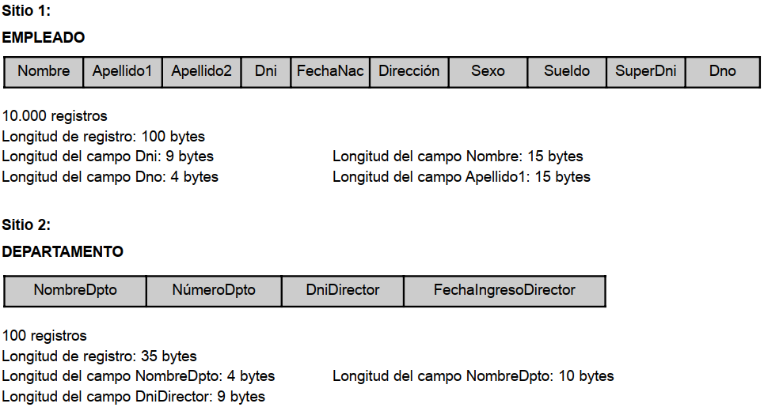
Figura 2.1 – Ejemplo relaciones para optimización de consultas distribuidas
Si asumimos que cada EMPLEADO está relacionado con un DEPARTAMENTO, el resultado de esta consulta incluirá 10.000 registros. Supongamos que cada registro tiene 40 bytes de longitud. La consulta es enviada a un sitio 3 distinto, llamado sitio resultado porque es el lugar en el que se precisan los resultados.

Para ejecutar esta consulta distribuida existen tres tipos de estrategias:
1. Transferir las relaciones EMPLEADO y DEPARTAMENTO al sitio resultado, y ejecutar la concatenación en el sitio 3. En este caso deben transferirse 1.000.000 + 3500 = 1.003.500 bytes.
2. Transferir la relación EMPLEADO al sitio 2, ejecutar la concatenación en él y transferir el resultado al sitio 3. El tamaño del resultado de la consulta es de 40 ∗ 10.000 = 400,000 bytes, por lo que se tendrán que transferir 400.000 + 1.000.000 = 1.400.000 bytes.
3. Transferir la relación DEPARTAMENTO al sitio 1, ejecutar la concatenación en él y enviar el resultado al sitio 3. En este caso, lo que se transfieren son 400.000 + 3.500 = 403.500 bytes.
* Si nuestro criterio de optimización es minimizar la cantidad de la transferencia de datos, debemos elegir la tercera estrategia.

Procesamiento de una consulta distribuida usando una SEMIJOIN
Intuitivamente, lo que pretendemos hacer es enviar la columna de concatenación de una relación R al sitio en el que se encuentra la otra relación S para, a continuación, concatenar esta columna con S. Tras esto, tanto los atributos de concatenación como los necesarios en el resultado son proyectados y embarcados de vuelta al sitio original y concatenados con R. De este modo, sólo se transfiere en una dirección la columna de concatenación de R, mientras que en la otra sólo viaja un subconjunto de S sin tuplas o atributos extraños.
Ejemplo consulta C usando SEMIJOIN
1. Proyectar los atributos de concatenación de DEPARTAMENTO al sitio 2 y transferirlos al sitio 1 cuyo tamaño es de 4 ∗ 100 = 400 bytes.
2. Concatenamos el fichero transferido con la relación EMPLEADO en el sitio 1, y devolvemos al sitio 2 los atributos requeridos cuyo tamaño es de 34 ∗ 10.000 = 340.000 bytes.
3. Ejecutar la consulta concatenando el fichero transferido R o R' con DEPARTAMENTO, y presentamos el resultado al usuario del sitio 2.
* Usando este planteamiento, enviamos 340.400 bytes

Descomposición de una actualización y una consulta
En un DDBMS sin transparencia de distribución, el usuario articula una consulta directamente en términos de fragmentos específicos. Además, es preciso que mantenga la consistencia de los datos replicados cuando se lleva a cabo la actualización de un DDBMS sin transparencia de replicación.

En el otro extremo, un DDBMS que soporta distribución total, fragmentación y transparencia de replicación permite que el usuario especifique una consulta o una actualización exactamente igual que si el DBMS estuviera centralizado. En el caso de actualizaciones, el DDBMS es responsable de mantener la consistencia entre los elementos replicados usando uno de los algoritmos de control de concurrencia distribuida.
Para las consultas, un módulo de descomposición de consulta debe partir, o descomponer, esas consultas en subconsultas que puedan ejecutarse individualmente en los distintos sitios. Por otro lado, es preciso generar un procedimiento para combinar los resultados de estas subconsultas y formar así el resultado final de la consulta global.

EL CONTROL DE LA CONCURRENCIA Y LA RECUPERACIÓN EN BASES DE DATOS DISTRIBUIDAS

Acerca del control de la concurrencia y la recuperación, son muchos los problemas que aparecen en un DBMS distribuido que no se dan en un entorno centralizado. Entre ellos podemos citar los siguientes:
- Tratar con múltiples copias de los datos. El método de control de la concurrencia es responsable de mantener la consistencia de todas esas copias. El método de recuperación debe encargarse de que una copia sea coherente con el resto en caso de producirse un fallo en el sitio que la contiene y se efectúe una restauración posterior.
- Fallo de los sitios individuales. En caso de ser posible, el DDBMS debe seguir operando con los sitios que están en funcionamiento cuando uno o más de estos sitios fallan. Cuando se lleva a cabo la restauración del mismo, su copia de los datos debe actualizarse con el resto de los sitios antes de reinsertarse en el sistema.
- Fallo de los enlaces de comunicación. El sistema debe ser capaz de tratar con los fallos que se produzcan en los enlaces de comunicación que conectan los sitios.
- Confirmación distribuida. Pueden aparecer problemas a la hora de confirmar (COMMIT) una transacción que está accediendo a las bases de datos almacenadas en varios sitios si alguno de ellos falla durante el proceso. Para afrontar esta situación suele usarse el protocolo de confirmación en dos fases
- Estancamiento distribuido. El interbloqueo (DEADLOCK) puede producirse entre varios sitios, por lo que deben extenderse las técnicas para gestionarlo.

Control de la concurrencia distribuida basada en una copia diferenciada de un elemento de datos
La idea que se esconde tras esto es designar una copia particular de cada elemento de datos como una copia diferenciada. El bloqueo de este elemento de datos está asociado con la copia diferenciada, y todas las peticiones de bloqueos y desbloqueos se envían al sitio que contiene esta copia.
Técnica de sitio primario. En este método se designa un único sitio primario para que sirva como sitio coordinador de todos los elementos de la base de datos. Por tanto, todos los bloqueos se envían a este sitio, así como todas las peticiones de bloqueos y desbloqueos. La ventaja de este acercamiento es ser una extensión simple del esquema centralizado y que, por consiguiente, no es demasiado complejo. Sin embargo, cuenta con ciertas desventajas inherentes. Una de ellas es que todas las peticiones de bloqueo se envían a un único sitio, probablemente sobrecargándolo y provocando un cuello de botella en el sistema. Una segunda desventaja es que el fallo del sitio primario paraliza el sistema, ya que toda la información sobre bloqueos se mantiene allí.
Sitio primario con sitio de respaldo (BACKUP). Este método solventa la segunda de las desventajas del método de sitio primario al designar un sitio de respaldo. Toda la información sobre bloqueos se mantiene tanto en el sitio primario como en el de respaldo para que, si falla el primero, el segundo tome el control y se elija un nuevo sitio de respaldo. Esto simplifica el proceso de recuperación cuando falla el sitio primario, ya que, en este caso, el de respaldo toma el control y la operativa puede reemprenderse después de elegido un nuevo sitio de respaldo y copiada la información sobre bloqueos al mismo. Sin embargo, se ralentiza el proceso de adquisición de bloqueos, ya que todas estas peticiones y la asignación de los bloqueos deben grabarse tanto en el sitio primario como en el de respaldo antes de enviar una respuesta a la transacción que lo solicita. El problema de este método es que los sitios se sobrecargan con las peticiones con la consiguiente ralentización del sistema.
Técnica de copia primaria. Este método intenta distribuir la carga de la coordinación de bloqueos al disponer de copias diferenciadas de los datos almacenadas en diferentes sitios. El fallo de un sitio sólo afecta a aquellas transacciones que están accediendo a los bloqueos sobre los elementos cuyas copias primarias residen en ese sitio, manteniendo intactas el resto de transacciones. Este método puede usar también sitios de respaldo para mejorar la fiabilidad y la disponibilidad.
Elección de un nuevo sitio coordinador en el caso de producirse un fallo. Siempre que falla un sitio coordinador en cualquiera de las técnicas anteriores, el que aún permanece activo debe elegir un nuevo coordinador. En este proceso, cualquier sitio Y que intente comunicar repetidamente con el sitio coordinador sin obtener respuesta puede asumir que éste está caído e iniciar el proceso de elección. Para ello, expide un mensaje a todos los sitios en ejecución proponiéndose él mismo como nuevo sitio coordinador. Tan pronto como Y reciba una mayoría de votos afirmativos, puede declararse como el nuevo sitio coordinador.

Control de concurrencia distribuida basada en la votación
En el método por votación no existe una copia diferenciada en lugar de ello, se envía una petición de bloqueo a todos los sitios que incluye una muestra del elemento de datos. Cada copia mantiene su propio bloqueo y puede otorgar o denegar la petición sobre él. Si una transacción que solicita un bloqueo recibe el permiso para ello de una mayoría de las copias, se queda con ese bloqueo e informa a todas ellas de la obtención del mismo.
En caso de que la transacción no reciba esa mayoría de votos dentro de un cierto periodo de tiempo muerto, cancela su petición e informa a todos los sitios de la cancelación.

Recuperación distribuida
En ciertos casos, es incluso más complicado determinar si un sitio está caído sin intercambiar numerosos mensajes con otros sitios.
Por ejemplo, supongamos que el sitio X envía un mensaje al Y esperando recibir una respuesta que no llega. Existen varias explicaciones para esto:
- El mensaje no fue entregado a Y debido a un fallo en la comunicación.
- El sitio Y está caído y no pudo responder.
- El sitio Y está funcionando y envía una respuesta, pero ésta no fue entregada.
Sin otra información, o el envío de mensajes adicionales, resulta muy complicado determinar qué ha ocurrido realmente.
Otro problema que aparece en la recuperación distribuida es la confirmación distribuida. Cuando una transacción está actualizando datos en varios sitios, no puede realizar una confirmación hasta que no esté seguro de que el efecto de la misma no pueda perderse en cada sitio. Esto significa que cada uno de ellos debe haber registrado permanentemente los efectos locales de las transacciones en el log de sitio local en disco.

UNA APROXIMACIÓN A LA ARQUITECTURA CLIENTE SERVIDOR DE TRES NIVELES

En la arquitectura cliente-servidor de tres niveles se dan las siguientes capas:
1. Capa de presentación (cliente). Proporciona al usuario la interfaz e interactúa con él. Los programas de esta capa presentan al cliente interfaces web o formularios que sirven como conexión con la aplicación. Esta capa manipula las entradas, las salidas y la navegación aceptando comandos de usuario y mostrando la información necesaria, que suele tener la forma de páginas web estáticas o dinámicas. Las últimas se usan cuando la interacción implica el acceso a bases de datos. Cuando se utiliza una interfaz web, esta capa suele comunicarse con la de aplicación mediante el protocolo HTTP.
2. Capa de aplicación (lógica de negocio). Esta capa programa la lógica de aplicación. Por ejemplo, las consultas pueden ser formuladas en base a datos introducidos por el cliente, o el resultado de las mismas puede formatearse y enviarse al cliente para su presentación. Las comprobaciones de seguridad o la verificación de la identidad son funcionalidades adicionales que también pueden llevarse a cabo en esta capa. La capa de aplicación puede interactuar con una o más bases de datos o fuentes de información mediante ODBC, JDBC, SQL/CLI o cualquier otra técnica de acceso.
3. Servidor de bases de datos. Esta capa controla las consultas y peticiones de actualizaciones procedentes de la capa de aplicación, procesa las solicitudes y envía los resultados. Por lo general, se utiliza SQL para acceder a la base de datos si ésta es relacional o de objetos relacionales; también pueden invocarse los procedimientos almacenados.
En esta arquitectura, el servidor de aplicación debe hacer referencia también a un diccionario de datos que incluye la información acerca de la distribución de los mismos entre los distintos servidores SQL, así como módulos para la descomposición de una consulta global en otras locales más pequeñas que puedan ejecutarse en los distintos sitios. La interacción entre los servidores de aplicación y de base de datos puede producirse del siguiente modo durante el procesamiento de una consulta SQL:
- El servidor de aplicación formula una consulta basada en la información introducida por el usuario a través de la capa cliente y la descompone en varias consultas de sitio independientes. Cada una de estas consultas es enviada al sitio del servidor de base de datos apropiado.
- Cada servidor de base de datos procesa la consulta local y envía el resultado al sitio del servidor de aplicación.
- El servidor de aplicación combina los resultados de las SUBCONSULTAS para generar la salida final de la consulta propuesta, formateándola en HTML o en alguna otra forma aceptada por el sitio cliente, y se la envía para su visualización.

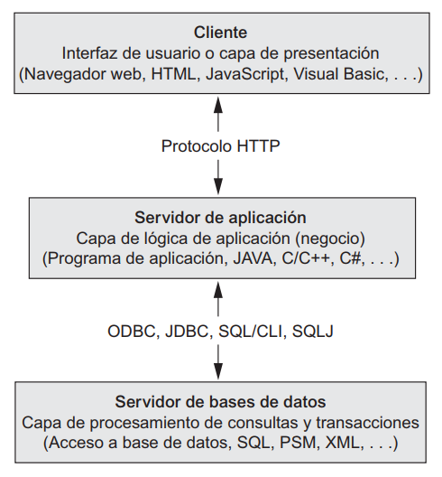
Figura 3.1 – Ejemplo Arquitectura Cliente – Servidor de 3 niveles

CONCLUSION

En este trabajo hemos ofrecido una introducción a las bases de datos distribuidas. Éste es un tema muy amplio, y sólo hemos mostrado algunas de las técnicas básicas usadas en ellas como ser las razones que nos lleva a realizar la distribución de una Base de Datos y las ventajas potenciales que presentan estas frente a los sistemas centralizados.
También vemos los problemas de diseño relacionados con la fragmentación, replicación y distribución de datos, y distinguimos entre fragmentos de relaciones horizontales y verticales, el uso de replicación como método para aumentar la disponibilidad, así como también los posibles problemas que ellos conlleva.
Describimos algunas de las técnicas usadas para el procesamiento de una consulta distribuida y examinamos los costes de comunicación entre sitios, siendo uno de los más importantes el de la cantidad de transferencia de datos en un contexto de redes de comunicación.
Vemos que, si bien los Sistema de Base de datos distribuidos no fueron totalmente implementados desde el punto de vista teórico, el avance en las redes de comunicación internet y la arquitectura cliente-servidor hicieron posible la aparición de múltiples implementaciones de dichos sistemas y que actualmente son la tendencia a seguir.

Referencia Bibliográfica
[1] R. Elmasri, S.B. Navathe. Fundamentos de Sistemas de Bases de Datos. ADDISON WESLEY; 5th Edición (1 mayo 2007)

